Тема: «Экологические системы. Видовая и пространственная структура экосистема»
Изучите теоретический материал и ответить на вопросы
1. Какие факторы увеличивают видовое богатство сообщества?
2. Какое значение имеют редкие виды?
Сдать 08.05.20 на эл. адрес ris-alena@mail.ru или Viber, WhatsApp

Видовая структура экосистемы - это разнообразие видов, взаимосвязь и соотношение их численности. Различные сообщества, входящие в состав экосистемы, состоят из разного числа видов - видового разнообразия. В таежном лесу, например, на площади в 100 м , как правило, произрастают растения около 30 различных видов, а на лугу вдоль реки - в два раза больше. Видовое разнообразие степей еще шире: на той же площади произрастают сотни растений.
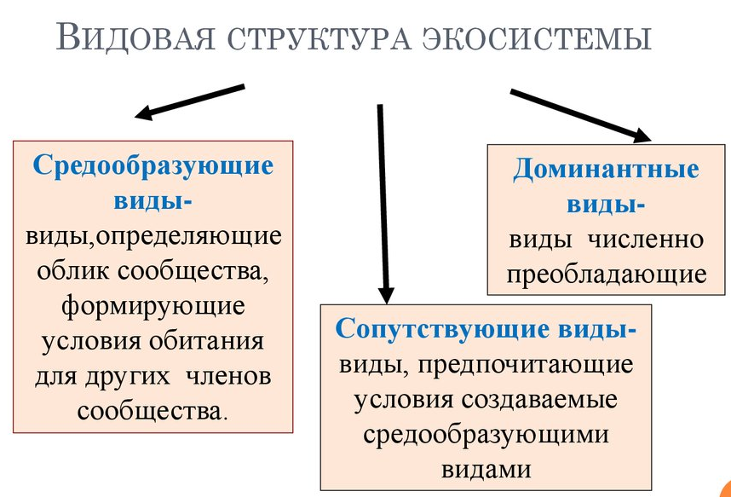
Видовое разнообразие зависит от соотношения численности видов в экосистеме. Например, в пригородном лесу обитают 1000 птиц: по 100 особей 10 разных видов. В другом пригородном лесу также 1000 птиц этих же 10 видов, но 920 из птиц - вороны и галки (двух видов), а особи остальных 8 видов встречаются значительно реже, в среднем по 10 особей. Ясно, что во втором случае ситуация вызывает тревогу: перспективы сохранения малочисленных видов незначительны.
Уменьшение видового разнообразия угрожает самому существованию вида в силу сокращения генетического разнообразия - запаса рецессивных аллелей, обеспечивающего приспособленность популяций к меняющимся условиям среды обитания.
В свою очередь, видовое разнообразие служит основой экологического разнообразия - разнообразия экосистем. Совокупность генетического, видового и экологического разнообразия составляет биологическое разнообразиепланеты.
Деятельность человека по влиянию на биологическое разнообразие планеты превосходит все известные в прошлом геологические катастрофы. Очень важно не допустить такого снижения биоразнообразия, которое привело бы к снижению устойчивости экосистем, перешло бы границы их самовосстановительных возможностей.
Пространственная структура экосистемы. Популяции разных видов в экосистеме распределены определенным образом - образуют пространственную структуру. Различают вертикальную и горизонтальную структуры экосистемы.
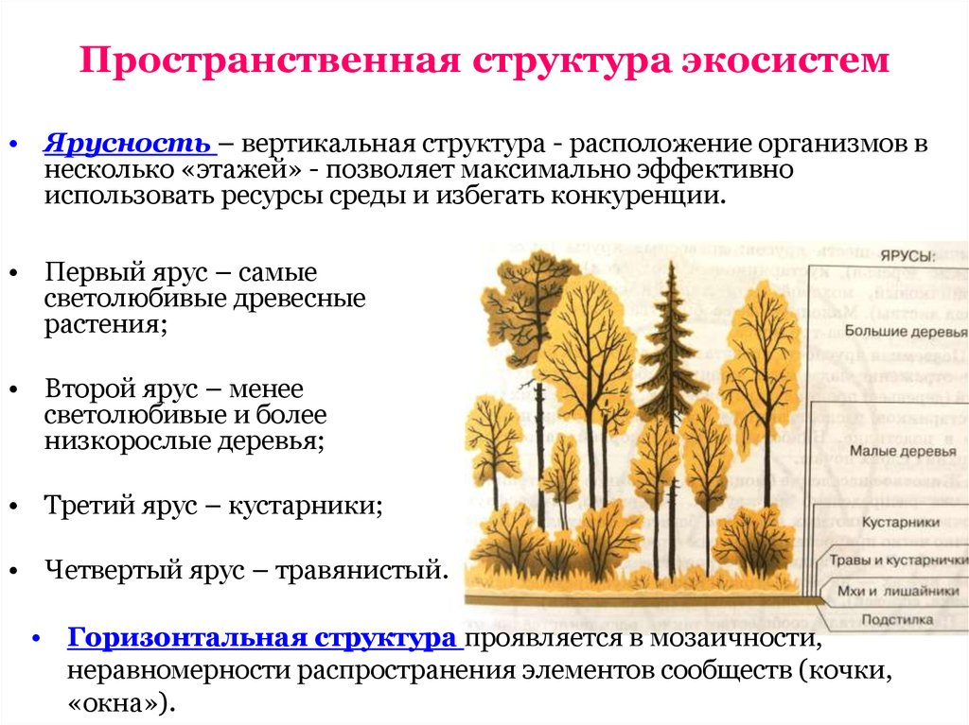
Основу вертикальной структуры формирует растительность.
Растительное сообщество определяет, как правило, облик экосистемы. Растения в значительной мере влияют на условия существования остальных видов. В лесу это крупные деревья, на лугах и в степях - многолетние травы, а в тундрах господствуют мхи и кустарнички.
Обитая совместно, растения одинаковой высоты создают своего рода этажи - ярусы. В лесу, например, высокие деревья составляют первый (верхний) ярус, второй ярус формируется из молодых особей деревьев верхнего яруса и из взрослых деревьев, меньших по высоте. Третий ярус состоит из кустарников, четвертый - из высоких трав. Самый нижний ярус, куда попадает совсем мало света, составляют мхи и низкорослые травы.
Ярусность наблюдается также в травянистых сообществах (лугах, степях, саваннах). Имеется и подземная ярусность, что связано с разной глубиной проникновения в почву корневых систем растений: у одних корни уходят глубоко в почву, достигают уровня грунтовых вод, другие имеют поверхностную корневую систему, улавливающую воду и элементы питания из верхнего почвенного слоя.
Благодаря ярусному расположению растения наиболее эффективно используют световой поток, при этом снижается конкуренция: светолюбивые растения занимают верхний ярус, а теневыносливые развиваются под их пологом.
Животные тоже приспособлены к жизни в том или ином растительном ярусе (некоторые вообще не покидают свой ярус). Например, среди насекомых выделяют: подземных, обитающих в почве (медведка, норный паук); наземных, поверхностных (муравей, щитник); обитателей травостоя (кузнечик, тля, божья коровка) и обитателей более высоких ярусов (различные мухи, стрекозы, бабочки).
Вследствие неоднородности рельефа, свойств почвы, различных биологических особенностей растения и в горизонтальном направлении располагаются микрогруппами, различными по видовому составу. Это явление носит название мозаичности. Мозаичность растительности - это своего рода "орнамент", образованный скоплениями растений разных видов.
Благодаря вертикальной и горизонтальной структурам обитающие в экосистеме организмы более эффективно используют минеральные вещества почвы, влагу, световой поток.

